飞鹤星飞帆#528中国宝宝日#
广 告 主：飞鹤
所属行业：奶粉
执行时间：2020.05.20-06.31
参选类别：社会化营销类
营销背景
疫情冲击下，进口婴幼儿奶粉供应受阻，国产奶粉迎来增长机遇。飞鹤作为国产奶粉头部品牌，销量一直遥遥领先，但一二线城市的覆盖一直未达到预期，加上来自国产众多品牌奶粉的不断冲击，飞鹤希望在528宝宝日推出星飞帆新品巩固市场地位。
营销目标
扩大新品声量；深化品牌影响力，持续巩固品牌头部市场地位。
策略与创意
案例视频：https://hd.weibo.com/senior/view/30968
本次营销策略主打“新鲜”概念，强化“冠军品质”。通过代言人章子怡强化品牌形象，以微博之力撬动明星大V、粉丝和综艺IP等多维能量，共同加持品牌影响力。
执行过程/媒体表现
- 自造节日 引爆全新发布
更适合中国宝宝体质的飞鹤，要为中国宝宝打造专属节日——#528中国宝宝日#，而星飞帆也将在这天全新升级发布！5月28日，飞鹤星飞帆现身微博开机和发现广场，助燃发布会人气。
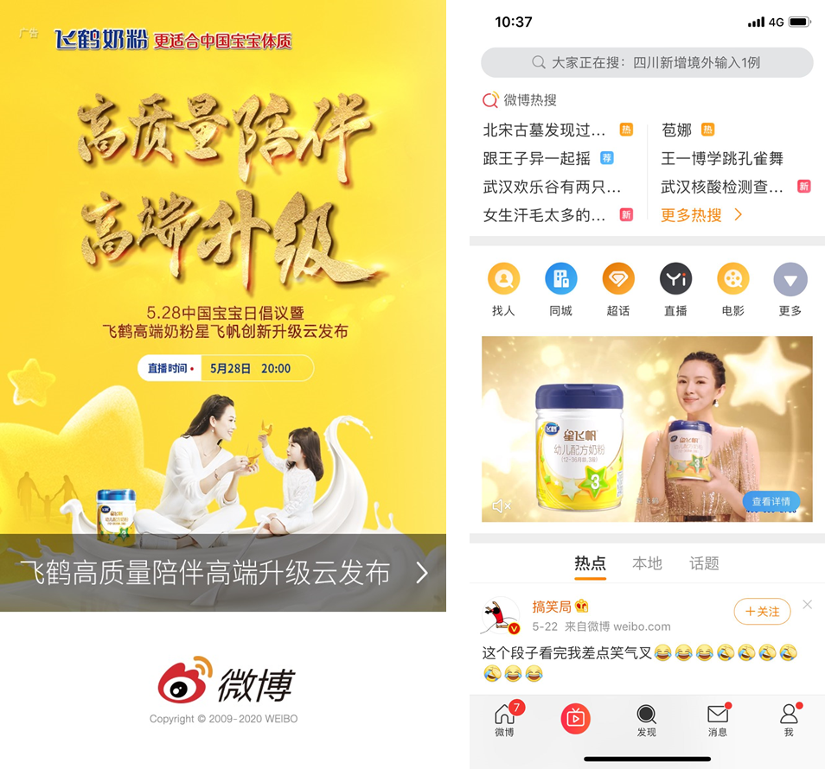
同时，代言人章子怡晒出陪娃玩乐的幸福时刻，传递飞鹤“新鲜陪伴”理念；马丽、乔杉等星爸星妈组团助阵，从新手妈妈、资深奶爸等多视角，为飞鹤的冠军品质证言。星光加持下，粉丝积极回应，#528中国宝宝日#社交热浪迭起。
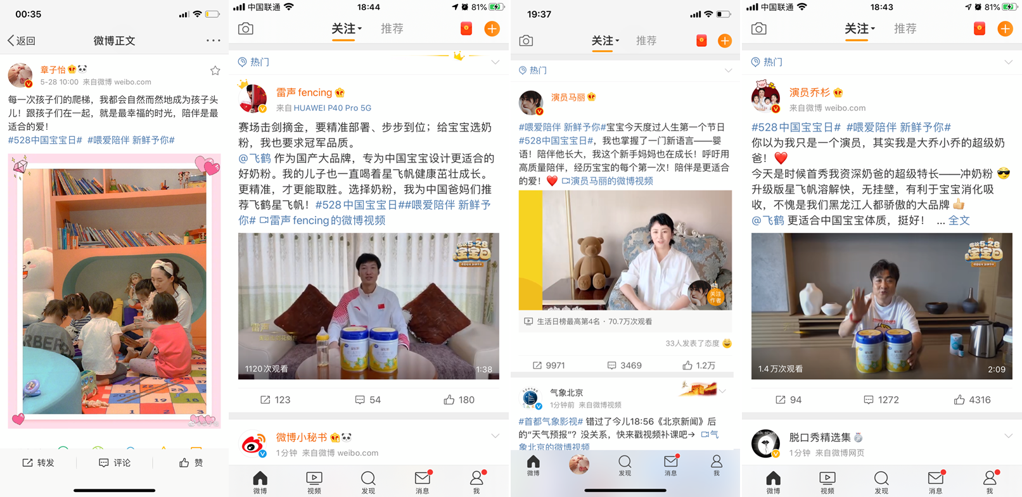
- 定制综艺 引领新鲜陪伴
宝宝日当天，飞鹤定制微综艺#新鲜陪伴记#同步暖心上线。陈赫、黄圣依等明星爸妈公开陪娃秘籍、育儿攻略，与粉丝分享飞鹤新鲜高品质，更在微博晒出温馨亲子时光……明星育儿话题带动节目频上热搜，@微博综艺引领超350位跨领域大V炒热节目出圈。一个月的新鲜陪伴下，飞鹤搭载育儿内容和节目话题，热力渗透目标人群，深化品牌印象。
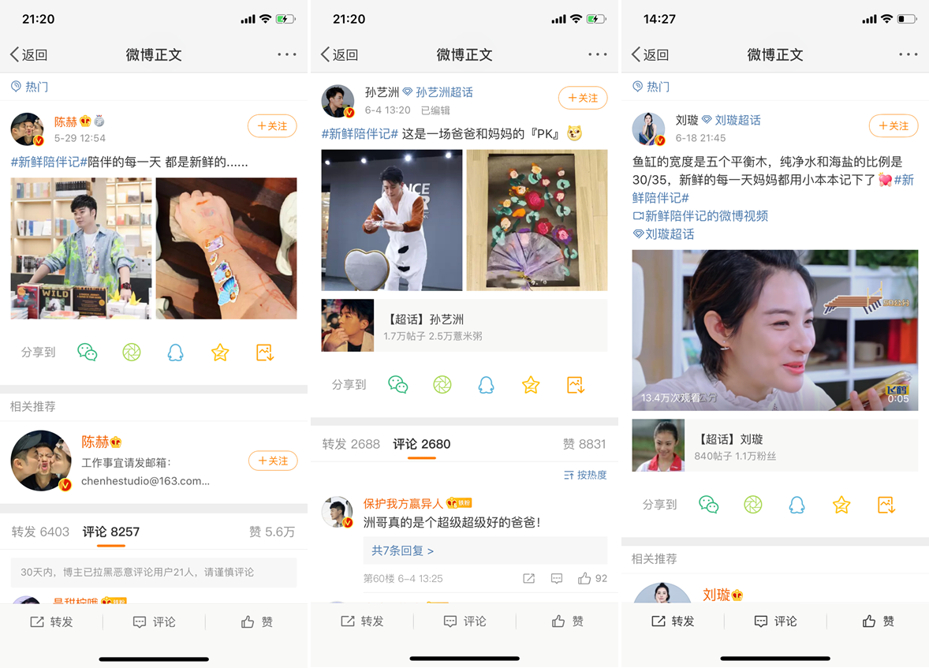
内容营销之外，飞鹤通过信息流精准、高频触达高线城市年轻妈妈群体，反复巩固潜客品牌记忆，一键引导购买。
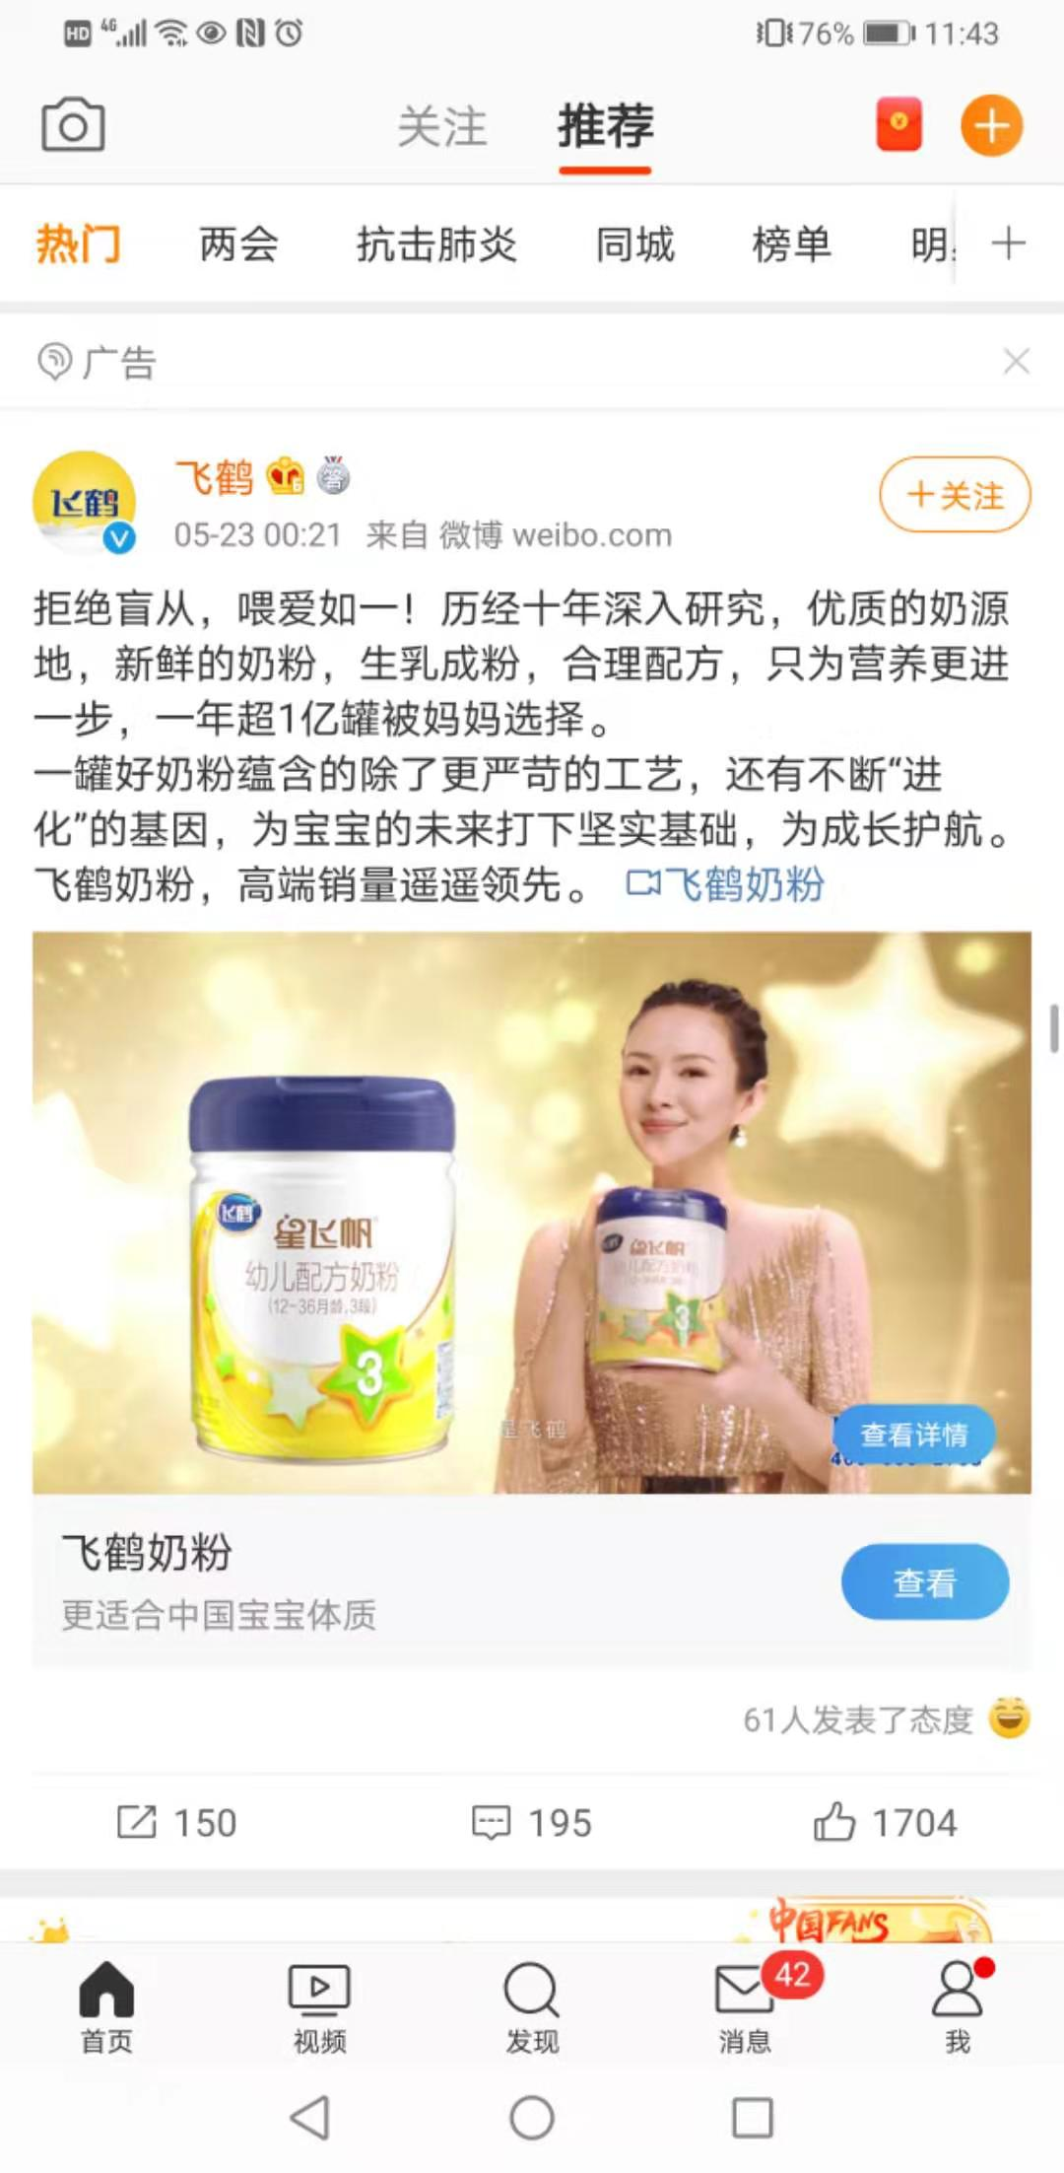
营销效果与市场反馈
- 飞鹤核心价值强势曝光，收获社交高热声量：
硬广部分：5.2亿+营销总曝光量、2600万营销总互动量；#新鲜陪伴记#：2.4亿阅读量。
- 成功捆绑明星代言人传递“更适合中国宝宝”的核心理念：
本次投放后“飞鹤”品牌词云
- 飞鹤持续圈粉高潜用户，激活增长潜能：
成功收获高线城市年轻女性用户，为品牌后续营销积累优质潜客！
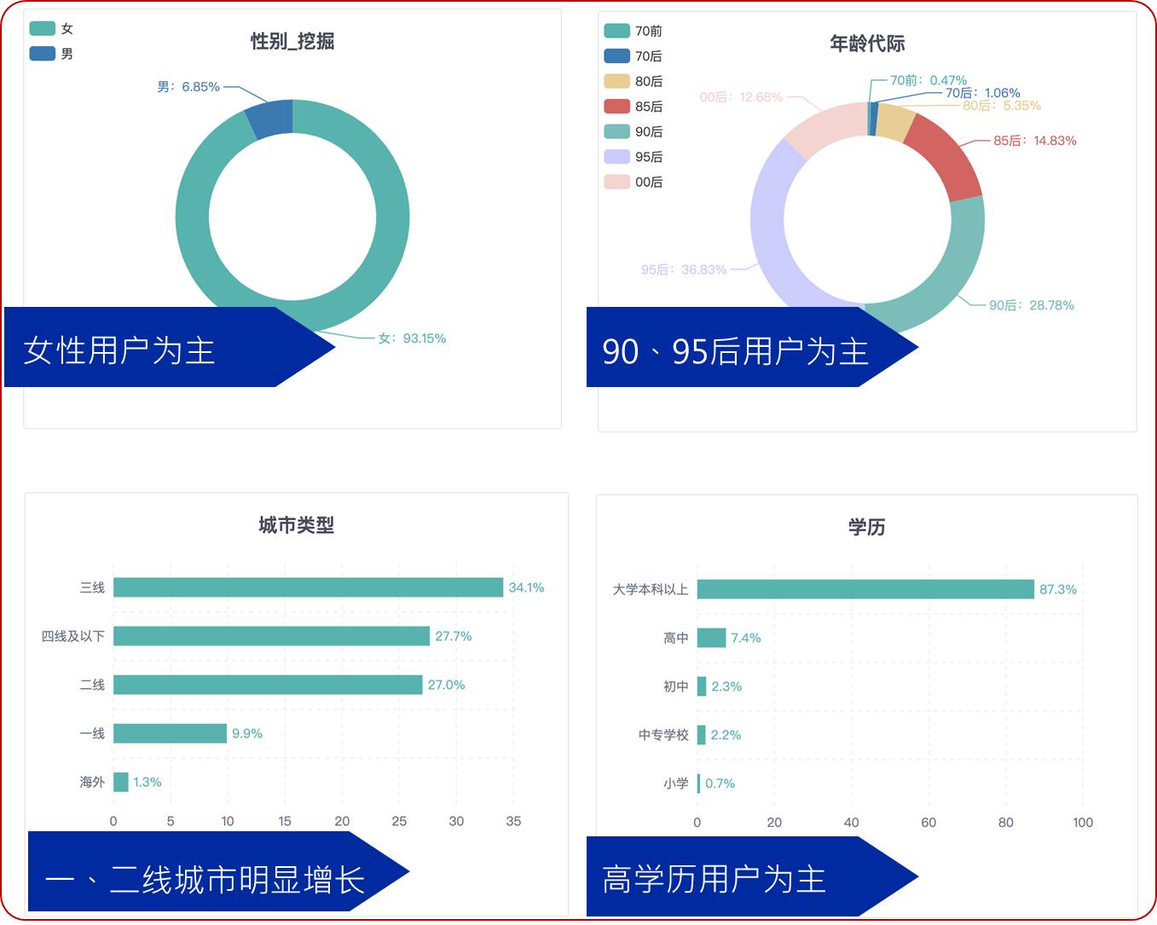
（数据源：微博）

